UNIVERSIDAD RAFAEL LANDÍVAR

FACULTAD DE CIENCIAS ECONÓMICAS Y EMPRESARIALES

No. de caso: NE-Número de caso
Fecha: enero 11 de 2022

NOTA DE ENSEÑANZA

- Título del caso

“La actitud de un emprendedor, adaptarse y no claudicar ante adversidades para posicionar su marca”

- Breve sinopsis del caso
El caso se enmarca en la vida de un emprendedor que incursiona en los mercados de productos automotrices, Carlos Salim, quien se especializó como Master Tech en Inyección Electrónica y Frenos A.B.S., en una Universidad de USA. Decidió importar la marca Ecom® de la empresa mexicana Químicos Automotrices, (1989) fabricante de una amplia gama de productos aplicados en el campo automotriz. De ahí nace Ecocar, S. A., fundada en Guatemala por Carlos Salim y años después, Annabella Gularte se une como socia. Los desafíos a resolver por los socios en ese momento eran: reposicionar la marca Ecom® en el mercado guatemalteco aplicando las estrategias del marketing digital, decisión que recaería en Carlos Salim, principal socio de la empresa y la reducción y despidos del personal de Ecocar, S. A., decisión que caería sobre la socia administrativa.

Carlos pensaba que la reinvención de la empresa adoptando la aplicación de las estrategias del marketing digital para reposicionar la marca Ecom® conllevaba el esfuerzo de realizar un Plan de Marketing para definir el rumbo de la empresa; el manejo del negocio (tradicional, versus lo digital o la mezcla de ambas en época de Covid 19), el ingreso a mercados institucionales y realizar negociaciones con grandes detallistas, eran decisiones importantes para mantener Ecom® en el mercado guatemalteco. Carlos Salim, sabía que todo ello lo lograría bajo procesos muy bien estructurados y ordenados en el mediano plazo.

- Principales preocupaciones del tomador de decisiones del caso
Entre algunas de las preocupaciones de Carlos Salim como Director General de la empresa, tomador de decisiones como administrador de la estrategia y planeación del negocio, era la dificultad de reposicionar la marca Ecom® en un mercado altamente competitivo con la marca líder WD 40, que gozaba de una participación de mercado atractiva, y otras marcas como Truper, Visol, Turtle, Quaker State, Castrol HD entre otras, todas ellas con presencia física de años en varios canales detallistas donde se comercializaban estas marcas. Otra preocupación en el campo administrativo y del recurso humano era la reducción y despidos del personal de Ecocar, S. A., toma de decisión que caería directamente sobre la socia y administradora del negocio, Annabella Gularte.

Los tomadores de decisiones se cuestionaban sobre la conveniencia de realizar una propuesta integral de Planes para la Empresa (corporativo, de marketing, entre otros), estaban convencidos de la necesidad de aplicar herramientas estratégicas del marketing digital para generar presencia en línea con sus clientes para reposicionar la marca Ecom®, aunque les llevara meses su planificación e implementación.

La decisión sobre la planificación e implementación de aplicar estas estrategias de marketing digital para la mezcla de marketing recaería principalmente al socio Carlos Salim, quien tomaría decisiones directas debido a la responsabilidad de su representación con la marca Ecom®.

- Razonamiento del porque utilizar el caso en el curso asignado
El curso asignado es Marketing Digital siendo el principal tema, luego los subtemas del caso son:
- Planeación estratégica de marketing,
- Nuevos mercados (institucionales),
- Reposicionamiento de marca,
- Mezcla de marketing digital
- Marketing relacional (CRM),
- Marketing tradicional versus Marketing digital

- Objetivos de enseñanza
Objetivo Principal
- Generar conocimiento sobre contenidos del marco estratégico en la fase de planificación para una estrategia corporativa y las características a considerar para la estrategia de marketing digital para reposicionar marcas con clientes actuales y potenciales.
Objetivos Secundarios
- Conocer sobre la necesidad de Planes de la Empresa Ecocar, S. A., de manera integral.
- Aplicar herramientas estratégicas del marketing para la fase diagnóstica de mercados/productos (Matriz Ansoff).
- Analizar del mercado en línea en el micro entorno y macro entorno de empresas en la actualidad.
- Analizar la importancia de la adopción del marketing digital y generar más presencia en línea con sus clientes para el posicionamiento de marca.
- Desarrollar la mezcla de marketing para comunicar una estrategia de marketing digital exitosa.
- Establecer estrategias de distribución en este proceso de transición.

- Tareas sugeridas al estudiante
Algunas tareas sugeridas al estudiante son: Lectura del libro Aprende con Casos, especialmente las lecturas de los capítulos sobre la importancia del Método de Casos, el Cubo de Dificultad y las tres etapas del proceso de aprendizaje; capítulos sobre la preparación individual; discusión en pequeños grupos; discusión en clase y preparación del informe final.

- Lecturas adicionales/recopilación de información sugerida
Lecturas adicionales sugeridas por el docente sobre Marketing Digital (estrategias, implementación y aplicación), sitios confiables de búsqueda de información secundaria para seguir las tendencias de los negocios pos pandemia. Libros de texto de Marketing Digital, otros libros vinculados.

- Posibles ayudas para la enseñanza (muestras, publicidad, materiales, fotografía, artículos, videos, programas de computadoras, visitas de clase)
- Visita de campo a puntos de compra que comercializan categoría de productos para prevención y tratamiento en servicios de vehículos (autos y motocicletas) ya fuera para uso en talleres, agencias de autos Premium, grandes detallistas ferreteros con el concepto de “Hágalo Usted Mismo”.
- Videos actualizados en YouTube y en Facebook del sitio de Productos Ecom®, S. A.
- Diseño procedimental:
Antes de la sesión: los estudiantes leen de manera individual el caso y resuelven tentativamente las preguntas (60 minutos)
Durante la sesión: los estudiantes hacen pequeños grupos de trabajo y comparten sus respuestas previo a la plenaria (30 minutos)
Durante la plenaria: el profesor orienta a los estudiantes para a solución de respuestas y todos los pequeños grupos participan para compartir sus experiencias (40 minutos)
Después de la sesión: los estudiantes comparten sus experiencias y el profesor retroalimenta (20 minutos).

- Preguntas de discusión para su uso en clase (para fomentar la discusión)
Introducción al caso. Se abre la discusión del tema ¿Está preparada Ecocar, S.A., para las nuevas formas de operación digital?
- Indique ¿qué marco estratégico debe considerar Carlos Salim para desarrollar una estrategia corporativa? y ¿qué características y elementos se deben de considerar para la estrategia de marketing digital y reposicionar la marca Ecom con sus clientes actuales y potenciales en la fase de planificación?
- ¿Qué le aconseja a Carlos Salim de Ecocar, S. A., para realizar una propuesta integral de los Planes de la Empresa?
- ¿Qué herramientas estratégicas del marketing es importante delinear para Ecocar, S. A., en la fase diagnóstica para mercados/productos?
- ¿Qué aspectos hay que analizar del mercado en línea en el micro entorno y macro entorno de la empresa Ecocar, S. A.?
- ¿Por qué el interés de adoptar al marketing digital por parte de Ecocar, S. A., y generar más presencia en línea con sus clientes?
- ¿Cómo desarrollar la mezcla de marketing de Ecocar, S. A., para comunicar una estrategia de marketing digital exitosa?
- ¿Qué opciones le aconseja a Carlos Salim en este proceso de transición en cuanto a estrategias de distribución?

- Análisis del caso (respuestas a las preguntas asignadas a los estudiantes)
A continuación, se presentan las siguientes preguntas del caso para los estudiantes, es recomendable entregarlas junto con el caso:

Introducción, se abre la discusión del tema ¿Está preparada Ecocar, S.A., para las nuevas formas de operación digital?
Las nuevas formas de operación digital requieren una revisión de literatura sobre el modelo de las 7 S es aplicado a la estrategia de marketing digital, las cuales tienen el siguiente significado y que hay que analizar cuando se adoptan las modalidades de marketing digital, lo cual es muy recomendable para la empresa Ecocar, S. A.: (Chaffey & Ellis-Chadwick, 2014)
- Strategy (estrategia): importancia del marketing digital para influir en la estrategia corporativa.
- Structure (estructura): modificar la estructura actual para apoyar el marketing digital.
- Systems (sistemas): desarrollo de procesos, procedimientos o sistemas de información para el Marketing digital.
- Staff (personal) análisis de personal de acuerdo a su formación y características.
- Style (estilo): se refiere al estilo gerencial y cultura de la empresa.
- Skills (habilidades): capacidades distintivas de personal clave.
- Superordinate goals (objetivos superiores): se refiere a los principios básicos de la organización.

- Indique ¿qué marco estratégico debe considerar Carlos Salim para desarrollar una estrategia de marketing por internet?
El marco estratégico para desarrollar una estrategia de marketing por internet de manera genérica para Ecocar, S. A., la cual considera los siguientes pasos:
- Definir la oportunidad en línea
- Seleccionar el enfoque estratégico
- Presentar resultados en línea.
Se requiere que el tomador de decisiones de Ecocar, S.A., Carlos Salim, aplique el proceso de la estrategia genérica de marketing digital y defina aspectos generales mostrados en la Imagen 1:
Imagen 1.
Proceso para desarrollar una estrategia genérica de marketing digital.
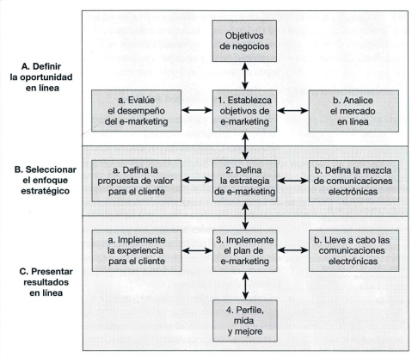
Fuente: Chaffey & Ellis-Chadwick, (2014)

La estrategia del marketing digital integrada deberá de encajar en el Plan de Marketing anual, es recomendable que los socios de Ecocar, S. A., implementen cuanto antes este documento orientador en su empresa. Para ello, puede seguir el método estratégico genérico para el abordaje del desarrollo de la estrategia corporativa siguiendo el proceso según se muestra en la Imagen 3:
Imagen 2.
Marco de planificación SOSTAC® aplicado al desarrollo de la estrategia del marketing digital.
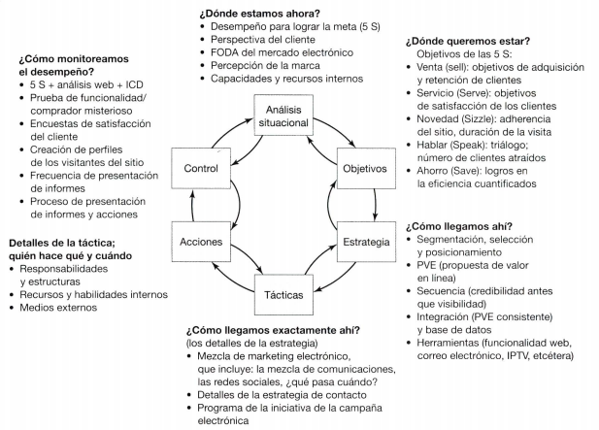
Fuente: Chaffey & Ellis-Chadwick, (2014)
- ¿Qué le aconseja a Carlos Salim de Ecocar, S. A., para realizar una propuesta integral de los Planes de la Empresa?
Para ello, se aconseja que el tomador de decisiones de Ecocar, S. A., integre los planes corporativos para realizar una propuesta de los planes de la Empresa, los cuales contiene: Paso 1. Plan de negocios anual; Paso 2: Plan de Marketing anual; Paso 3 Plan de Comunicación Anual que incluye el Plan de Marketing Electrónico. (Ver imagen 2):
Imagen 3.
Jerarquía de planes de la organización que incluye planes de marketing.
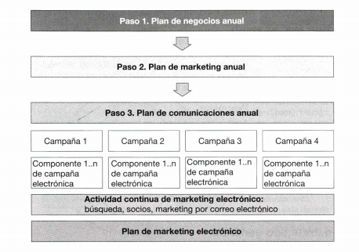
Fuente: Chaffey & Ellis-Chadwick, (2014)
- ¿Qué herramientas estratégicas del marketing es importante delinear para Ecocar, S. A., en la fase diagnóstica para resolver sobre el ingreso a nuevos mercados?
El manejo de herramientas estratégicas del marketing en la fase diagnóstica, requiere del conocimiento de detectar oportunidades estratégicas de marketing al usar internet aplicando la Matriz de Marketing Ansoff que muestra cuatro direcciones estratégicas: penetración de mercados; desarrollo de mercado; desarrollo de productos y diversificación que también es factible aplicar por parte de Ecocar, S. A., en su fase diagnóstica.
Imagen 4.
Uso de internet para apoyar distintas estrategias de crecimiento organizacional.
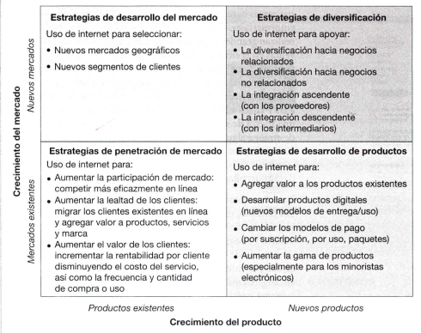
Fuente: Chaffey & Ellis-Chadwick, (2014)

Así mismo, hay alternativas de transacciones entre negocios, consumidores y organizaciones gubernamentales más conocidas como: B2B; B2C; B2G; C2B; C2C; C2G; G2C; G2B y G2G que modelan nuevos tipos de negocios y que pueden ser adoptados por Ecocar, S.A., en el mediano plazo, ya que el tomador de decisiones Carlos Salim desea ingresar a mercados institucionales y realizar negociaciones con grandes detallistas.

Imagen 5.
Transacciones comerciales entre negocios, consumidores y organizaciones comerciales.
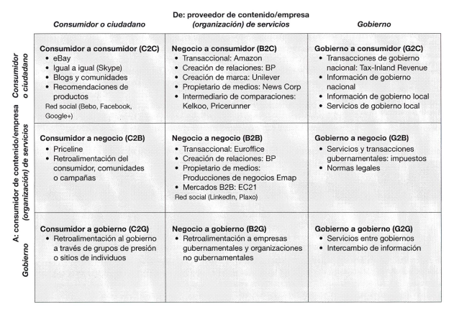
Fuente: Chaffey & Ellis-Chadwick (2014).

Se puede concluir sobre la importancia del marketing digital debido a que:
- El marketing digital requiere del uso de plataformas digitales tecnológicas, combinadas con medios tradicionales para lograr mejores resultados y cumplir con los objetivos de marketing. El marketing digital implica el uso de canales de medios digitales y otras tecnologías como bases de datos para relaciones con clientes (CRM) e importantes plataformas digitales de hardware como computadoras de escritorio, portátiles, tabletas entre otras.
- El enfoque centrado en el cliente para el marketing digital toma en cuenta las necesidades de una amplia variedad de clientes y aplicando sistemas de multicanal o bien personalizando a cada usuario.
- El comercio electrónico se refiere a transacciones financieras y de información realizadas de manera electrónica (el e-commerce es uno de los componentes del modelo de negocios conocido como e-business)
- El negocio electrónico es amplio e incluye el uso de tecnología para beneficiar procesos internos del negocio con terceros incluyendo el e-commerce, dentro de la cadena logística entre proveedores, recursos de la empresa y actividades de compra-venta.
- Las transacciones de comercio electrónico incluyen transacciones de negocio a negocio (B2B); negocio a consumidor (B2C), consumidor a consumidor (C2C) y consumidor a negocio (C2B) principalmente, se extiende también a organizaciones de gobierno (Imagen 5).
- El internet se utiliza para desarrollar los mercados existentes mediante la habilitación de un canal adicional de comunicaciones o ventas con clientes potenciales, desarrollo de nuevos mercados, intermediarios o nuevos servicios por medio del internet.
- El marketing digital apoya todas las funciones del marketing, reduce costos, facilita la comunicación dentro y fuera de las organizaciones y mejora el servicio al cliente.
- La interacción con clientes, proveedores y distribuidores ocurre a través del internet.
- Los beneficios de marketing que otorga internet son provechosos tanto para grandes como para medianas y pequeñas empresas, los cuales incluyen: a) Nuevo medio para publicidad y relaciones públicas. b) Nuevo canal para distribuir productos. c) Oportunidad de expandirse a nuevos mercados. d) Nuevas formas de mejorar el servicio al cliente. e) Nuevas formas de reducir costos, recurso humano para despacho de pedidos
Fuente: Chaffey & Ellis-Chadwick, (2014)

- ¿Qué aspectos hay que analizar del mercado en línea en el micro entorno y macro entorno de Ecocar, S. A.?
El análisis del entorno de marketing digital requiere la revisión del micro entorno y macro entorno y los elementos que influyen en ellos como parte del proceso de reinvención de Ecocar, S. A.:
Imagen 6.
El entorno del marketing por internet
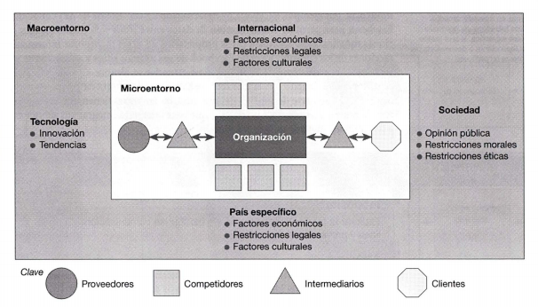
Fuente: Chaffey & Ellis-Chadwick, (2014)
Ecocar, S. A., deberá de desarrollar su desempeño en el negocio, analizando el entorno actual para competir más efectivamente en el mercado apoyándose en una estrategia de marketing digital, por tanto, deberá de responder con efectividad a los cambios comerciales que se están experimentando durante este proceso de pos pandemia y respondiendo a los nuevos perfiles de los clientes y usuarios que han surgido y adoptado los cambios tecnológicos globales.

El entorno de marketing digital sugiere que revisen de primero el entorno operativo o micro entorno que están inmediatos al entorno comercial, entre éstos se encuentran los clientes, los intermediarios, los proveedores y los competidores. En el escaneo del análisis del mercado en línea, se varía debido a que éste es virtual. Los componentes del micro entorno son: los clientes, los competidores, los proveedores y los intermediarios. (Ver Anexo 2 y Ver Anexo 3- Influencia del internet en el comportamiento de compra de compra y toma de decisiones de los consumidores o usuarios objetivos).

Para responder si está preparada Ecocar, S. A., para las nuevas formas de operación digital, los estudiantes también evalúan la siguiente información actualizada sobre la primera Encuesta de percepción empresarial de Comité Coordinador de Asociaciones Agrícolas, Comerciales, Industriales y Financieras (CACIF) publicada en Prensa Libre el 14 de mayo del 2021, se indica que 7 de cada 10 empresas están acelerando procesos de adopción de digitalización de sus empresas en respuesta a la pandemia, lo cual incluyen los siguientes aspectos: Para la acelerada digitalización de las empresas, el tomador de decisiones de Ecocar, S. A., Carlos Salim, deberá de diagnosticar los siguientes temas:
- Grado de digitalización de operaciones
- Grado de digitalización de experiencia con clientes
- Existencia de fuentes de ingresos digitales (socios estratégicos)
- Grado de digitalización del recurso humano:
La nueva normalidad y adopción de nuevas formas de operación requeridas por la empresa Ecocar, S. A., deberá de contar con:
- Cuenta con página web/redes sociales
- Adopción de gestión en las relaciones con cliente (CRM) como estrategia de marketing
- Información electrónica para la cadena de suministro
- Ventas en línea
- Sistemas de planificación de recursos empresariales (ERO) para automatización de procesos y Sistemas en la nube.

Asimismo, también requiere que sea revisado el macro entorno que consta de 5 fuerzas cruciales que pueden afectar directamente la organización y que va más allá del control de los empresarios, por ejemplo, las condiciones económicas, los cambios en la legislación, el desarrollo de tecnologías, los cambios sociales y las intervenciones políticas (Ver Anexo 4).

- ¿Qué características y elementos se deben de considerar para la estrategia de marketing digital y reposicionar la marca Ecom con sus clientes actuales y potenciales en la fase de planificación?
Estas herramientas para comunicaciones electrónicas son 6 en total y cumplen tanto en línea como fuera de línea, por lo tanto, refuerzan la marca y los productos y servicios disponibles a los clientes existentes y clientes potenciales para el Caso de Ecocar, S. A., se analizarán los tipos de canales a incluir para la planeación estratégica del marketing digital:
Imagen 7.
Tipos de canales de medios digitales.
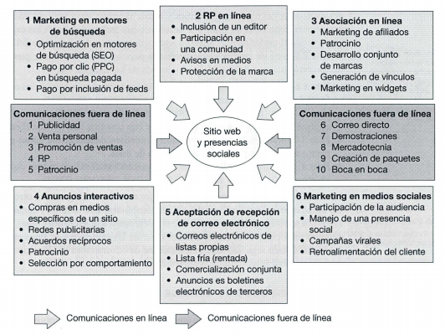
Fuente: Chaffey & Ellis-Chadwick, (2014)

Los principales tipos de canales de medios digitales disponibles para aplicar en Ecocar, S. A., en el objetivo de reposicionamiento de marca Ecom®, son: marketing en motores de búsqueda, asociaciones en línea, comunicaciones fuera de línea, anuncios interactivos, aceptación de recepción de correo electrónico y marketing en medios sociales entre otros.

Igualmente hay variedad de medios sociales que pueden ser adoptados y aplicados, por Ecocar, S. A., para el reposicionamiento de la marca Ecom® por ejemplo:
Imagen 8
Radar del marketing de medios sociales
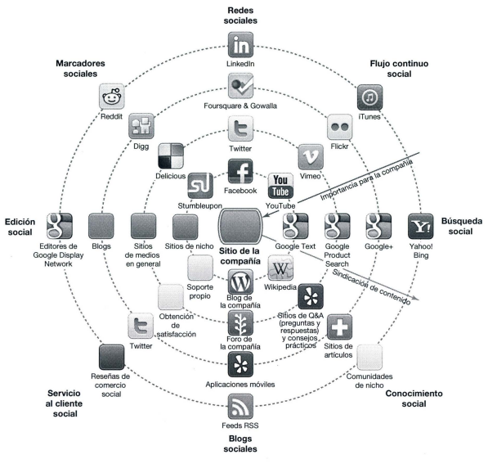
Radar del marketing de medios sociales. Fuente: Chaffey & Ellis-Chadwick, (2014)

Esta imagen presenta diversos tipos de presencia social disponibles para que la empresa opte a varias de ellas y tener presencia en algunas o varias de ellas para el reposicionamiento de marca Ecom®.

La estrategia de Marketing digital incluye las metodologías para aplicar las plataformas tecnológicas digitales que apoyen los objetivos de marketing y de negocios y la estrategia de canal de marketing indica cómo establecer los objetivos específicos para el canal de internet y varias su propuesta de comunicación para este canal. Considera los siguientes aspectos (Marketing Digital, 2014):
- Maximizar los beneficios de asociarse con intermediarios en línea como portales y redes sociales, o personas influyentes como los blogueros.
- Explotar el marketing en medios sociales usando tanto en sus propios sitios el contenido generado por los usuarios como dentro de las principales redes sociales como Facebook, Google+, LinkedIn y Twitter.
- Utilizar estratégicamente correo electrónico, dispositivos móviles, aplicaciones y bases de datos como herramientas de comunicaciones y para establecer relaciones, las cuales deben integrarse con otras comunicaciones de marketing.

También incluye: a) Reducción de costos y eficacia de la cadena valor. b) Generación de ingresos y c) Colaboración en el canal.

- ¿Cómo desarrollar la mezcla de marketing de Ecocar, S. A., para comunicar una estrategia de marketing digital exitosa?
Los elementos de la mezcla de marketing que Ecocar, S. A., tendrá que revisar en un entorno virtual, son (las 7 P´s):
- Producto: analizar las oportunidades para diversificar el producto fundamental a través de servicios basados en la información y también en el producto extendido (garantías, certificados, testimonios, respaldos) para apoyar el crecimiento de la marca (Branding) en entornos virtuales. Asimismo, también considerar la opción de ofrecer productos digitales (suscripciones, Pay per view) paquetes, contenidos apoyados con publicidad entre otros).
- Precios: Internet provoca la transparencia en los precios, la indiferenciación y, por tanto, precios más bajos. El establecimiento dinámico de precios brinda la posibilidad de probar los precios u ofrecer precios diferenciales para diferentes segmentos de mercado o en respuesta a variaciones en la demanda. Se dispone ahora de nuevos modelos de establecimiento de precios, las cuales pueden ser consideradas por la empresa. Hay diversas estrategias relacionadas con los precios entre algunas de éstas: precio de costo más beneficio, precios por objetivo de ganancias, precios en base competidores, precios orientados al mercado, otros tipos de estrategias de precios y políticas a considerar (descuentos, certificados, garantía, reembolso y otros).
- Plaza: es el lugar de compra y la estructura del canal en internet. Hay tres puntos principales de transacciones de comercio electrónico: el sitio del vendedor, el sitio del comprador y el sitio del intermediario. Hay nuevas estructuras de canal disponibles a través de las ventas directas y la vinculación con nuevos intermediarios. Deben de tomarse medidas para minimizar conflictos de canal.
- Promoción: se refiere a la forma como las formas de generar tráfico en la web cuando hay uso de internet en las relaciones con los usuarios. Se aplica a la comunicación del marketing para informar y atraer a los clientes acerca de la organización y sus productos. Esta variable tiene una gran repercusión para el Plan de Comunicaciones de la empresa que habrá que considerar. Dentro de las principales herramientas de la mezcla promocional se tienen: a) publicidad; b) venta; c) promoción de ventas; d) relaciones públicas; e) patrocinios; f) correo directo; g) exhibiciones de producto; h) paquetes virtuales; si) boca a boca entre otros.
- Personas: se refiere al recurso humano de la organización como éste interactúa con los clientes y otros socios de la empresa.
- Procesos: se refiere a los métodos y procedimientos que utilizan las empresas para llevar a cabo todas las funciones de marketing. Ecocar, S. A., deberá de considerar el desarrollo de nuevos productos, la promoción, la venta y el servicio al cliente, la restructuración de la organización o reestructuración de canal para incorporar el marketing en línea.
- Evidencia física: elemento de la mezcla del marketing que implica la expresión tangible de un producto y la manera en que se adquiere y utiliza.
Estos tres últimos elementos están vinculados con la administración de relaciones con los clientes y con la administración dela presencia digital de una organización.
- Fuente: Chaffey & Ellis-Chadwick, (2014)

- ¿Qué opciones le aconseja a Carlos Salim en este proceso de transición en cuanto a estrategias de distribución?
Las opciones de estrategias de distribución pueden ser: a) Exclusivamente física; b) Física y c) Exclusivamente en línea. (Ver Imagen 9)
Imagen 9
Opciones estratégicas de distribución en relación importancia de internet como canal
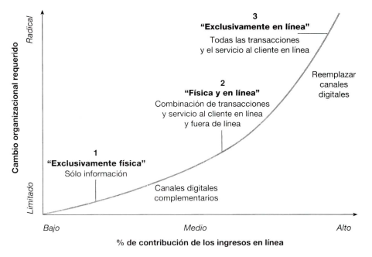
Fuente: Chaffey & Ellis-Chadwick, (2014)

El interés de adoptar el marketing digital por parte de Ecocar, S. A., es construir presencia en línea que tiene una variedad de plataformas para interactuar con las audiencias de interés y lograr los objetivos de marketing mediante la aplicación de tecnologías digitales. El marketing digital incluye la administración de diversas formas de presencia en línea de una empresa como sitios web, páginas en medios sociales, marketing de redes sociales, publicidad en línea, correos electrónicos entre otros. También incluye gran variedad de plataformas para computadoras de escritorio con navegador (Google, Chrome, Safari, entre otros), laptops y notebooks, plataformas de correos electrónicos y de videos y son otras formas como se pude acceder a los usuarios y clientes. También se apoya actualmente con plataformas para teléfonos móviles y tabletas (Marketing Digital, 2014).

Hay diversas aplicaciones de marketing digital entre éstas se encuentran: los medios publicitarios, medio de respuesta directa, plataformas de transacciones de venta, método de generación de prospectos, canales de distribución entre otros, por lo que Ecocar, S. A., tendrá un abanico de posibilidades de hacer presencia de su marca Ecom® con clientes y clientes potenciales. También en el marketing digital se cuenta con diversas formas de presencia en línea que pueden ser aplicadas por Ecocar, S. A., estás son: 1) Sitio de comercio electrónico para transacciones; 2) Sitio web para creación de relaciones y orientado a servicios; 3) Sitio para desarrollo de marcas; 4) Portal o sitio de medios, 5) Red social o sitio de comunidad entre otras.
- Puntos adicionales a resaltar (¿qué pasó actualmente con la compañía?) Epílogo
Actualmente la empresa Ecocar, S. A., se encuentra en un impase interno debido a una problemática laboral que está por resolverse, la cual inició por el despido de algunos vendedores por prácticas poco éticas con la empresa. Carlos Salim y Anabella Gularte ambos socios de Ecocar, S. A., actualmente están en proceso de construcción de una nueva empresa para continuar el manejo de esta marca comercial con el fin de mantener el objetivo principal que era la transformación digital de la empresa, algunos de los retos de los tomadores de decisiones se mantienen como el desarrollo de planes corporativos, la adopción de la estrategia de marketing digital para ampliar la cobertura del marketing de sus productos y las relaciones con clientes en medios sociales así como la aplicación de las técnicas de comunicación de marketing digital.

Adicionalmente el consumo de esta categoría de productos ha sido afectado debido a la crisis causada por el ingreso de la pandemia en marzo del 2020, adolece de planes orientadores corporativos donde se pudiera implementar un plan “B” en la actualidad, por tanto, es imprescindible iniciar un proceso de reinvención de la empresa que conlleva una planificación estructurada y acorde a los recursos existentes.

La presencia de la categoría de productos marca Ecom® a nivel de comercialización, es prácticamente ausente en los puntos de compra según sondeo de presencia de marcas realizado del 9 al 22 de noviembre del 2020 por lo que se requiere de la adopción de una estrategia de marketing digital para visibilizar la marca en el mercado de productos automotrices en Guatemala.

- Plan de resolución en clase (sugerencia de la división del tiempo de resolución en clase)
- Exposición de argumentos planteados por estudiantes en fase individual: 20 minutos.
- Diagnóstico del marco estratégico y análisis del micro y macro entorno: 60 minutos.
- Análisis de cada alternativa cualitativa: 60 minutos (fase de planificación de estrategias del marketing digital y análisis de transición del offline al online).
- Discusión de preguntas grupal para consensuar propuestas de alternativas de solución: 30 minutos (consenso de propuestas alternativas de solución en clase).
- Matriz de toma de decisiones: 30 minutos.
- Análisis cuantitativo para aplicación de métodos de pronósticos de ventas: 60 minutos.
- Discusión de preguntas grupal: 120 minutos (crecimiento interno de la empresa mediante el análisis de mezcla de marketing, procesos de compra-venta institucional para nuevos negocios).
- Toma de decisiones consensuadas: 30 minutos.

- Plan de pizarrón sugerido
A continuación, se presenta el Plan de Pizarra, según el desarrollo de temas del caso:
Planteamiento del Problema | Análisis de la Situación |  | Análisis Cualitativo |  | Discusión de Preguntas Grupal
Exposición de argumentos planteados por estudiantes en fase individual | Desarrollo diagnóstico del Marco estratégico  Micro entorno y Macro entorno  Metodología a escoger  (PESTEL, VUCA) |  | Análisis de cada alternativa  Fase de Planificación  de Estrategias del Marketing Digital  Análisis de transición del offline al online |  | Consensuar propuestas de alternativas de solución en clase
Tiempo: 20 minutos |  | Tiempo: 60 minutos |  | Tiempo: 60 minutos | Tiempo: 20 minutos
Matriz de toma de decisiones | Análisis cuantitativo |  | Discusión de Preguntas Grupal |  | Toma de decisiones
Alternativa/Objetivo | Análisis cuantitativo de alternativas de solución  Pronósticos de ventas |  | Área de crecimiento interno de la empresa y estructura de la organización (oferta), planificación de la mezcla de marketing  Procesos de compra-venta institucional para nuevos clientes (inmediato) |  | Análisis de conclusiones Cualitativas y cuantitativas  Toma de decisiones fundamentada
Tiempo: 20 minutos | Tiempo: 60 minutos |  | Tiempo: 120 minutos |  | Tiempo: 30 minutos
Elaboración propia, 2021

La planificación del Plan de Pizarra se llevará más de una sesión de trabajo, hay que validar en clase estos tiempos propuestos para ajustarlos.
- Rúbrica de Método de Caso
A continuación, se presenta la Rúbrica para el Método de Caso:
Rúbrica para evaluar el desempeño de los estudiantes en el Método de Caso (fase individual y grupal)
Objetivo general: Evaluar el desempeño general en las fases individual y grupal antes, durante y después del proceso de solución del caso.
Nombre del estudiante (fase individual)
Nombre de estudiantes (fase grupal):
Fecha de la actividad: Calificación final:
 | Criterios | Muy satisfactorio | Satisfactorio | Poco satisfactorio | No satisfactorio
I  N  D  V  I  D  U  A  L | Aporte individual | Siempre muestra ideas, interés, soluciones y sugerencias para alcanzar los objetivos académicos. | Muestra ideas, interés, soluciones y sugerencias para alcanzar los objetivos académicos. | Algunas veces muestra ideas, interés, soluciones y sugerencias para alcanzar los objetivos académicos. | No muestra ideas, interés, soluciones y sugerencias para alcanzar los objetivos académicos.
 | Comprensión del tema | Demuestra comprensión total del tema y resuelve todas las preguntas planteadas en el caso con fundamento. | Demuestra comprensión del tema y resuelve las preguntas planteadas en el caso con algún fundamento. | Demuestra poca comprensión del tema y resuelve algunas de las preguntas planteadas en el caso con poco fundamento. | No demuestra comprensión total del tema y no resuelve las preguntas planteadas en el caso, sin fundamento.
 | Participación en esta fase | Participación total y muy enfocada al tema del caso con actitud muy positiva y muy proactiva al trabajo. Sobresale en participación. | Participación y enfocado al tema del caso con actitud positiva y proactiva al trabajo. | Poca participación y poco enfoque al tema del caso con poca actitud positiva y proactiva, aunque se le motive. | Ninguna participación y ningún enfocado al tema del caso sin actitud positiva y ni proactiva.
G  R  U  P  A  L | Aportes del grupo | Siempre muestran ideas, interés, soluciones y sugerencias para alcanzar los objetivos académicos. | Muestran ideas, interés, soluciones y sugerencias para alcanzar los objetivos académicos. | Algunas veces muestran ideas, interés, soluciones y sugerencias para alcanzar los objetivos académicos | No muestran ideas, interés, soluciones y sugerencias para alcanzar los objetivos académicos.
 | Integración al grupo | Siempre trabajan para aportar en las soluciones del caso y todos se adaptan e integran al grupo. | Trabajan para aportar en las soluciones del caso y se adaptan e integran al grupo. | Trabajan poco para aportar en las soluciones del caso y se adaptan e integran al grupo poco satisfactorio. | Nunca trabajan para aportar en las soluciones del caso y no se adaptan e integran al grupo.
 | Interacción del grupo | Siempre se manejan excelentes interacciones entre los miembros del grupo.  Todos tienen excelentes modales de trato y amabilidad. | Siempre se manejan excelentes interacciones entre los miembros del grupo.  Buenos modales de trato y amabilidad. | Siempre se manejan excelentes interacciones entre los miembros del grupo.  Pocos modales de trato y amabilidad. | Siempre se manejan excelentes interacciones entre los miembros del grupo.  Ninguno muestra modales de trato y amabilidad.
Comentario general de la actividad:
Elaboración propia, 2021.

Bibliography
Chaffey, D., & Ellis-Chadwick, F. (2014). Marketing Digital. México: Pearson.
CMA. (5 de mayo de 2020). CMA. Obtenido de Principales diferencias entre el marketing digital y el marketing tradicional: https://cmacomunicacion.com/principales-diferencias-entre-el-marketing-digital-y-el-marketing-tradicional/
Johnston, M., & Marshall, G. (2009). Administración de Ventas. México: Mc Graw Hill.
Rayport, J., & Bernard, J. (2003). E-Commerce. México, D. F.: McGraw-Hill.

Anexo 1. Fase de Planificación
- Análisis situacional significa "¿dónde estamos ahora?" Las actividades de planificación que intervienen en esta etapa incluyen la realización de un análisis diagnóstico FODA específico para internet, y la revisión de los diferentes aspectos del micro entorno que comprende los clientes, competidores e intermediarios. El análisis situacional también entraña la revisión del macro entorno. También incluye la Auditoría interna del marketing digital de la organización (eficacia del negocio, eficacia de marketing y marketing digital, análisis de los recursos de la empresa (financiera, humana, tecnológica), etapa de la capacidad del marketing digital, entre otros.
- Objetivos estratégicos significa "¿dónde queremos estar?" Incluye una visión para los canales digitales, y también objetivos numéricos específicos para los canales digitales, contribución de los ingresos en línea, como proyecciones de los volúmenes de ventas y reducciones en los costos, y otros objetivos SMART para tener parámetros suficientes de mejora en el negocio (medibles, específicos, aplicables, relevantes, oportunos),entre éstos: objetivos de penetración, de crecimiento de clientes, de retención de clientes, de servicio, de adquisición de clientes….y otros.
- Estrategia significa "¿cómo llegamos ahí?" La estrategia sintetiza como lograr los objetivos para los distintos puntos de decisión como la segmentación, la selección, el desarrollo de la propuesta (incluyendo los elementos de la mezcla de marketing y la e-CRM que se proponen posteriormente. La formulación de la estrategia conlleva definir las principales estrategias de mercado y desarrollo de productos (Imagen 10) y otras estrategias, como: Modelos de negocios e ingresos, marketing objetivo (segmentación), posicionamiento o reposicionamiento para desarrollar la ventaja diferencial (según selección y características de perfiles del cliente), atracción de clientes y medios sociales, distribución en varios canales (Imagen 11), comunicación multicanal, mezcla de comunicaciones en línea y presupuesto (atracción, conversión y retención con sus respectivos indicadores y VPN), capacidades de gobernanza de la empresa sobre las 7 S, entre otras.
- Táctica define el uso de herramientas de comunicaciones digitales tácticas. Esto incluye detalles
- específicos de la mezcla de marketing, e-CRM, experiencia y comunicaciones digitales como la fase de implementación de la estrategia digital.
- Acciones se refiere a los planes de acción, la administración del cambio y las habilidades para administración de proyectos y algunos de los aspectos de las modificaciones a las funciones y estructuras organizacionales.
- Control examina el uso de la información administrativa incluyendo el análisis web para evaluar si se logran los objetivos estratégicos y tácticos y como se pueden realizar progresos para mejorar aún más los resultados.
Fuente: (Chaffey & Ellis-Chadwick, 2014)

Anexo 2. Análisis del Micro entorno.
Estos son algunos de los elementos de importancia para hacer un rápido diagnóstico en Ecocar, S. A., para analizar si la empresa está preparada para la digitalización de la misma:
- El manejo del micro entorno está al alcance de las organizaciones por lo tanto debe de ser monitoreado constantemente ya que los administradores de los negocios tienen un manejo constante de los problemas-soluciones de sus negocios.
- El ámbito de los consumidores debe de ser manejado desde las demandas de consumo. EI análisis del mercado ayuda a identificar y sintetizar los distintos segmentos objetivo para un negocio en línea, a fin de entender su consumo de medios en línea, su comportamiento y el tipo de contenido y experiencias que sean en línea.
- El análisis de la demanda incluye: a) Costo de acceso. b) Propuesta de valor. c) Percepción de la facilidad de uso. d) Percepciones de la seguridad. Es recomendable ampliar sobre los comportamientos de compra de los clientes y clientes potenciales por medios virtuales en Guatemala para responder de mejor manera por medio de la estrategia de comunicación virtual. Algunos aspectos de importancia del comportamiento de consumo están asociados a: 1) Análisis del mercado en línea (análisis de los clientes, análisis de la demanda y sus repercusiones para modelos de conversión). 2) Evaluación de los niveles de demanda (acceso a plataformas digitales). 3) Elección del cliente e influencia digital (transacciones de los consumidores, acceso empresarial e influencia digital)
- Los competidores también son actores importantes en el micro entorno e internet han provocado cambios importantes en este entorno competitivo. Dentro de los aspectos de mayor interés en los competidores está el análisis de las fortalezas y las debilidades de éstos, asimismo su naturaleza y comportamiento en línea y el análisis y evaluación comparativa de la competencia.
- Los proveedores e intermediarios también desempeñan un rol importante en el marketing digital.
- El impacto de internet en los canales tradicionales de marketing está contribuyendo a la formación de nuevas estructuras de canal incluyendo la desintermediación (eliminación de mayoristas y minoristas) en el mercado.
- El modelo de negocios es un resumen de la manera en que una empresa genera ingresos, identifica su oferta de productos, genera nuevas fuentes de ingresos y clientes objetivo.
- El Internet ofrece oportunidades para nuevos modelos de ingresos como la comisión por referencias de afiliados y otros sitios o publicidad de banners. También considera nuevos acuerdos comerciales para realizar transacciones, tratos negociados, ventas de precio fijo, precios spot, trueque entre otras formas de comercio.
Fuente: Chaffey & Ellis-Chadwick, (2014)

Anexo 3. Comportamiento de compra y toma de decisiones influenciado por internet.
Imagen
Comportamiento de compra y toma de decisiones influenciado por internet.
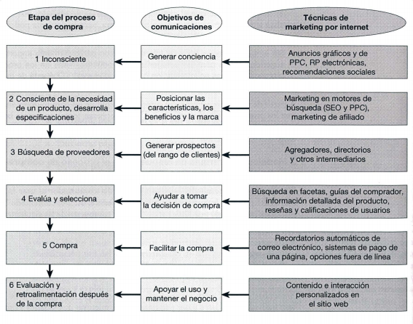
Fuente: Chaffey & Ellis-Chadwick, (2014)

Anexo 4. Análisis del Macro entorno.
Según Chaffey & Ellis-Chadwick, (2014) se muestra una síntesis del análisis del macro entorno digital:
- Las fuerzas tecnológicas tienen que observarse y evaluarse por parte de los clientes, competidores y otros actores. Aspectos generales como: componentes de la infraestructura del internet, estándares de páginas web, lenguaje de hipertextos, conocimiento de imágenes gráficas (archivos GIF, JPEG, otros) e imágenes gráficas (Flash y plug-ins), estándares de audio y video, servidores y aplicaciones, seguridad digital y métodos para la misma, mensajes SMS, aplicaciones móviles, Wi-Fi, aplicaciones inalámbricas, tecnologías emergentes, todas ellas para hacer el mejor uso y aplicación en los medios virtuales.
- Las fuerzas económicas presionan debido a las crisis económicas o bien a crecimiento de mercado, empleos, mercados internacionales y economías emergentes. Actualmente hay una recomposición del entorno económico a nivel global que hay que observar y estudiar dela mejor manera para no afectar a las organizaciones ni a las personas.
- Las fuerzas políticas por medio de los poderes del Estado (Ejecutivo, Legislativo y Judicial) influyen en la gobernanza del Internet y la rapidez de respuesta a los ciudadanos en las demandas de éstos en cuanto a promover el comercio electrónico y gobernó electrónico, garantizar el derecho de uso de internet en todas las regiones y coberturas sin distinción vigilando los monopolios y oligopolios.
- Las fuerzas legales de mayor interés están asociadas a temas de protección de datos y privacidad, protección de marcas registradas, derechos de propiedad intelectual, nuevas formas de regulaciones comerciales en línea, publicidad en línea, aplicación de delitos en contra de la privacidad, entre otras.
- Las fuerzas sociales incluyen la variación en el uso de internet, protección a la privacidad de clientes y seguridad de sus datos. Incluye también la privacidad en la recopilación y distribución de la información del cliente, y el uso correo electrónico directo.

Fuente: Chaffey & Ellis-Chadwick, (2014)

Anexo 5. Marketing offline versus online.
Cuadro 1. Marketing offline versus marketing online
Marketing físico (offline) | Marketing digital (online)
El desplazamiento del marketing tradicional por nuevas tecnologías en periodo pos pandemia a nivel global. | La adopción del marketing digital por las tecnologías digitales y periodo pos pandemia a nivel global.
El consumidor o cliente pasivo y unidireccional (una sola vía) | El consumidor o cliente Interactivo y bidireccional
Empuja servicios o productos para la compra en canales tradicionales. | Utiliza las técnicas más relacionadas con el medio digital e Internet para desarrollar un tipo de comunicación más directa y personal con los usuarios
Comunicación con clientes es menos personalizada. | Comunicación con los clientes se vuelve mucho más personalizada
Las ventas directas, el patrocinio, la prensa, la radio, la televisión o las ferias y exposiciones son algunos de los canales más habituales de este tipo de marketing para alcanzar sus objetivos | Los canales de acción son todos aquellos que se encuentran en Internet y redes sociales: motores de búsqueda, e-mail marketing, chatbots…
El mensaje se dirige a los usuarios por medios fríos con el objetivo de influir en la decisión de compra de los mismos. | El mensaje lo envía la empresa a los clientes por puntos de contacto, tienen una relación más fluida y de más confianza, lo que aumenta también la credibilidad en la marca.
El marketing tradicional aplica la segmentación se hace basada en características geo demográficas como la edad, el lugar de procedencia, el sexo o el salario. | El marketing digital se aplica más en intereses, estilo de vida y capacidad y acceso a tecnologías digitales.
El marketing tradicional requiere un gran desembolso económico para cumplir sus objetivos, representa una gran inversión en una campaña en medios fríos. | El marketing digital da acceso a pequeñas y medianas empresas con poco desembolso en un inicio y multiplicidad de medios digitales para hacer presencia con clientes.
La posibilidad de medir resultados es más complicada y menos precisa. | La web permite trabajar con herramientas para medir las acciones de forma rápida y precisa con los clientes.
El marketing tradicional no tiene herramientas de entretención. | El marketing digital procura entretener y educar a los clientes y usuarios.
La presencia del marketing tradicional es en horarios determinados. | La presencia del marketing digital es 24/7.
Los medios de comunicación son temporales. | Los medios de comunicación son omnipresentes.
La compra de productos o servicios no es inmediata. | La compra de productos o servicios es inmediata, aunque la entrega sea posterior.
Elaboración propia. Fuente. CMA, (2020) y Rayport & Bernard, (2003).

La Nota de Enseñanza “número de nota de enseñanza” (ejemplo:) fue desarrollada por el/la investigador/a Olga Cristina Camey de Noack, únicamente para su discusión en clase. No consiste en la respuesta correcta a la problemática planteada. Sugiere temas de discusión en clase y una guía de respuestas que sirve de orientación al docente, quien tiene la libertad de resolver el caso según el nivel académico de los estudiantes. ESTE DOCUMENTO ES EXCLUSIVO PARA USO DEL DOCENTE y por ningún motivo deberá ser trasladado a los estudiantes
Copyright © “2021” Universidad Rafael Landívar. No se permitirá la reproducción, almacenaje, uso en planilla de cálculo o transmisión en forma alguna: electrónica, mecánica, fotocopiado, grabación y otro procedimiento, sin permiso de la Universidad Rafael Landívar.

